Содержание.
Введение 2
1. Применение неопределенных уравнений первой
степени для решения текстовых задач. 4
1.1. Алгоритм решения неопределенных
уравнений первой степени. 4
1.2. Признак невозможности решения
уравнения в целых числах. 6
1.3. Задача о Мите и ручье. 8
1.4 Алгоритм Евклида 9
1.5. Задача о ревизии магазина. 11
1.6. Пример решения неопределенного уравнения
с тремя переменными. 13
Заключение 16
Литература 17
Приложение 18

Введение.
При изучении уравнений первой степени встречались системы, в которых число уравнений меньше числа неизвестных. Такие системы имеют бесчисленное количество решений и называются неопределёнными.
Наиболее часто встречаются случаи одного уравнения с двумя неизвестными. Общий вид такого уравнения будет:
$$\text{ах}+\text{ву}=с$$
Здесь x и y – неизвестные, a, b, с – данные коэффициенты.
Такие уравнения могут быть математическими моделями реальных ситуаций и встречаться при решении задач.
Часто условия задачи бывают таковы, что правильный ответ на вопрос, поставленный в задаче, дают только целые значения, а иногда только натуральные значения. Рассмотрим несколько примеров.

Задача 1. Разложить число 118 на такие два числа, из которых одно делилось бы на 11, а другое на 17.
Обозначая одно число через 11x, а другое через 17y, мы получим уравнение:
Так как в задаче ничего не сказано о знаке чисел, на которые нужно разложить число 118, то в данном случае мы можем считать ответом на задачу и отрицательные решения. Так условию задачи удовлетворяет числа 33 и 85 (при x=3, y=5), но также и числа 220 и -120 (при x=20, y=-6). Однако, остается открытым ответ на вопрос, есть ли другие такие пары и как их найти.
Задача 2. Для упаковки самоваров имеются ящики, из которых в одни укладываются 4 самовара, в другие 7. Сколько нужно взять тех и других ящиков, чтобы упаковать 41 самовар?
Обозначим число малых ящиков через x, а число больших ящиков через y, будем иметь уравнение:
Очевидно, что по условию задачи здесь пригодны только целые и притом неотрицательные решения. Такое решение данное уравнение допускает лишь одно, именно: x=5, y=3.
Таким образом, необходимо уметь решать неопределённые уравнения в целых числах, а также в целых и положительных числах.
Данная работа посвящена решению неопределенных уравнений первой и второй степени в целых числах, но в ходе изучения неопределенных уравнений первой степени нам так понравились задачи, требующие составления такого уравнения, что в своем большинстве наша работа посвящена решению неопределенных уравнений первой степени. Решение неопределенных уравнений второй степени мы поместили в Приложение 1. Также мы предприняли попытку решить уравнение первой степени с тремя переменными в общем виде.

1. Применение неопределенных уравнений первой степени для решения текстовых задач.
1.1. Алгоритм решения неопределенных уравнений первой степени.

Рассмотрим общий алгоритм решения неопределенных уравнений первой степени на примере задачи Эйлера.

Некий чиновник купил лошадей и быков за 1770 талеров. За каждую лошадь он уплатил по 31 талеру, а за каждого быка по 21 талеру. Сколько лошадей и быков в отдельности купил чиновник?
Решение.
Обозначим количество купленных лошадей х, а количество быков у. Тогда получим неопределенное уравнение первой степени.
Выразим у через х (так как коэффициент у переменной у меньше).
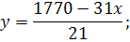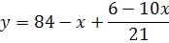
При целых значениях х выражение 84 – х целое, тогда $\frac{6−\text{10}х}{\text{21}}$ также должно быть целым.
Пусть t= 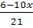. Тогда
,
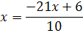 или 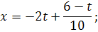
Пусть =
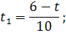 ,
Теперь при целых значениях t₁ будем получать целые значения t.
Из уравнения 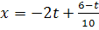 получаем, что
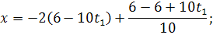
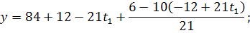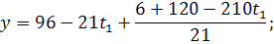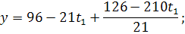
Из полученных условий
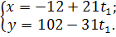
Так как х и у по условию целые числа, то можно составить таблицу:
t1 | 0 | 1 | -1 | 2 | 3 | 4
x | -12 | 9 | -33 | 30 | 51 | 72
y | 102 | 71 | 133 | 40 | 9 | -22
Отбор целых х и у можно выполнить иначе.
$\begin{aligned}\left\{−\text{12}+\text{21}t_{1}≥0, | \right.\end{aligned}$ $\begin{aligned}\left\{t_{1}≥\frac{4}{7}, | \right.\end{aligned}$ Целыми решениями системы являются числа 1, 2, 3. Далее вычислим х и у.
Ответ. Чиновник может купить 9 лошадей и 71 быка, 30 лошадей и 40 быков, 51 лошадь и 9 быков.
1.2. Признак невозможности решения уравнения в целых числах.
В предыдущей задаче неопределенное уравнение первой степени удалось решить в целых числах, но всегда ли это возможно? Рассмотрим условие, выполнение которого необходимо, чтобы такое уравнение можно было решить.
Пусть дано уравнение:
Если среди коэффициентов a, b и c имеются дробные, то мы можем привести коэффициенты к одному знаменателю и затем его отбросить. Тогда все коэффициенты будут целыми числами.
Далее, если a, b и c имеют какой-либо общий множитель, то на него можно сократить обе части уравнения.
Итак мы будем предполагать, что коэффициенты a, b и c – числа целые, не имеющие общего множителя.
Предположим теперь, что a и b имеют общим множителем некоторое целое число, отличное от 1. Пусть например,
₁; ₁
Уравнение примет вид: ₁+₁=c
Разделив его члены на m, получим
₁+₁=
При целых значениях x и y левая часть – дробь, так как c, по предположению, не делится на m. Такое равенство невозможно. Следовательно:
если коэффициенты при неизвестных неопределённого уравнения имеют общий множитель, которого не имеет свободный член, то уравнение не может иметь целых решений.
Проиллюстрируем сказанное на примере.

Задача 3.
Можно ли из двадцати монет достоинством 5, 20, 50 р. набрать сумму 500р?
Решение:
Обозначим количество пятирублёвых монет за , двадцатирублёвых за , а пятидесятирублёвых за . Составим систему уравнений:
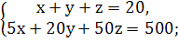
Так как количество уравнений меньше количества переменных, то при решение мы получим неопределенное уравнение.
Выразим z через х и у:
; тогда
;
Наибольший общий делитель чисел 9 и 6 равен 3. Но 100 не кратно трём.
Уравнение в целых числах не решается.
Ответ. Такой набор составить нельзя.
Рассмотрим пример, при решении которого признак невозможности решения неопределенного уравнения в целых числах не был увиден, и решение пошло по общему алгоритму. Определим, на каком этапе решения это будет замечено.
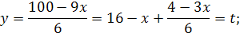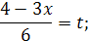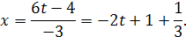
Очевидно, что при целых значениях t значения х не целые.
Рассмотрим еще один пример
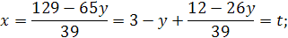 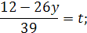
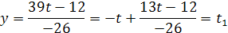
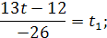
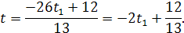
При целых значениях t₁ значения t не целые.

1.3. Задача о Мите и ручье.
В издании $\left[1\right]$ нам встретилась очень интересная задача, приводящая к решению неопределенного уравнения.
Задача 4
У Мити есть две кружки 314 мл и 159 мл. Может ли он набрать ровно 1 л воды из ручья в котел для приготовления манной каши? Если «да», то как набрать?

Решение.
Пусть количество набранных кружек по 314 мл будет равно а, а по 159 мл равно в, Тогда 314 + 159 = 1000. Выясним, решаемо ли уравнение в целых числах.
Так как НОД(314;159)=1, да, существуют целые решения.
Выразим в через а.
= 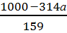 = 6 - + 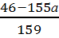, пусть =
159 + 155 = 46, 155 = 46 – 159
= 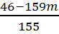 = - + 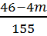
Если = , то 155p + 4 = 46
= 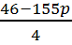 = 11 - 38 + 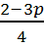
Обозначим = , тогда 4 + 3 = 2
= 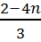 = - + 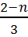
Если = , то 3 + = 2
= 2 – 3. Теперь при целых значениях h получим целые значения n.
= 3 – 2 + 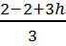 = 3 – 2 + = 4 – 2
= 11 – 38(4 – 2) + 2 – 3 = 11 – 152 +76 +2+-3 = - 155 +89
= 155 – 89 + 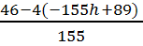 = 155 – 89 + 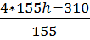 = 155 – 89 + +4 – 2 = 159 – 91
= 6 – 159 + 91 + 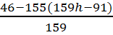 = - 159 + 97 – 155 + 89 = - 314 + +186, тогда
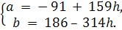
Если h = 0, то а = -91, в = 186, то есть Митя должен сначала налить в котел 186 кружек по 159 мл, а потом вычерпать оттуда 91 кружку по 314 мл. В котле останется ровно 1 литр.
Мы получили яркую иллюстрацию того, как математически строгое решение привело к невозможному в действительности результату. В самом деле, пока Митя будет лить воду, каша уже не понадобится.
Можно поступить иначе. Заметим, что если налить в котел две кружки по 159 мл, а потом эту воду вылить в кружку по 314 мл, то в котле останется 4 мл воды. Так как 1000 : 4 = 250, то, повторив эту операцию 250 раз, можно достичь желаемого результата. Однако и это решение нереально. Мы знаем, как поступить проще, а Вы?
1.4. Алгоритм Евклида.
При применении признака невозможности решения неопределенного уравнения появилось понятие НОД (a, b), тесно связанное с Алгоритмом Евклида для вычисления НОД.
Возникла гипотеза о связи чисел в Алгоритме Евклида с коэффициентами в общем алгоритме решения неопределенных уравнений.
Определение 1.
Пусть a, b Z, причем a и b не равны нулю одновременно. Наибольшим общим делителем a и b называется наибольшее целое число, делящее a и b. Обозначение: НОД (a, b).
Определение 2.
Алгоритм Евклида (АЕ) состоит из последовательности шагов. На каждом шаге по паре (a, b), b≠0, целых чисел строится пара (b, r), где r – остаток от деления a на b. Если r≠0, то алгоритм останавливается, иначе он применяется к паре (b, r).
= 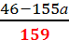 | НОД (314; 159)
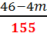 | НОД (159; 155)
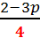 | НОД (155; 4)
= 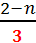 | НОД (4; 3)
Очевидна связь между Алгоритмом Евклида и коэффициентами в общем алгоритме решения неопределенных уравнений, однако доказательство этого факта – это тема для дальнейшего исследования.
Выводы:
1. Если числа взаимно простые, то Алгоритм Евклида при определенном количестве шагов останавливается, т.к. НОД (a, b) = 1. Тогда останавливается и общий алгоритм решения неопределенных уравнений.
2. С помощью Алгоритма Евклида возможна проверка решения (вычислительные ошибки).

1.5. Задача о ревизии магазина.
Следующая задача – это всего лишь красивая и технически сложная иллюстрация уже изученного. Она приведена в книге $\left[2\right]$, однако все вычисления мы проделали самостоятельно и приводим их полностью.
Задача 5.
При ревизии торговых книг магазина одна из записей оказалась залитой чернилами и имела такой вид:
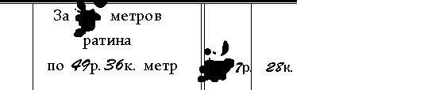
Невозможно было разобрать число проданных метров, но было несомненно, что число это не дробное; в вырученной сумме можно было различить только последние три цифры, да установить ещё, что перед ними были три какие-то другие цифры.
Может ли ревизионная комиссия по этим следам установить запись?
Решение
Обозначим число метров через . Вырученная сумма выразится в копейках через 4936. Число, выражаемое тремя залитыми цифрами в записи денежной суммы, обозначим через . Это, очевидно, число тысяч копеек, а вся сумма в копейках изобразится как 1000 + 728.
Имеем уравнение 4936 = 1000 + 728.
Или, после сокращения на 8, 617 - 125 = 91
1) 125 = 617 - 91, = 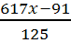, = 4 + 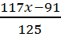
2) = , 117 - 91 = 125, 117 = 125 + 91
= 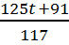, = + 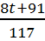
3) = , 8 + 91 = 117, 8 = 117 - 91
= 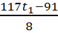, = 14 - 11 + 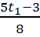
4) = , = , 8 = 5 - 3, 5 = 8 + 3
= 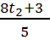, = + 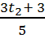
5) = , 3 + 3 = 5, 3 = 5 - 3
= 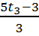, = + 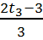
6) = , 2 - 3 = 3, 2 = 3 + 3
= 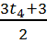, = + 1 + 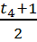
7) = , + 1 = 2, = 2 - 1.
Теперь при целых $t_{5}$ получаем целые значения $t_{4}$.
= 2 - 1 + 1 + 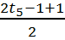 = 2 + = 3
= 3 + 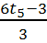 = 3 + 2 - 1 = 5 – 1
= 5 - 1 + 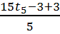 = 5 - 1 + 3 = 8 – 1
= 14(8 - 1) - 11 + 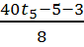 = 112 - 14 - 11 + 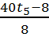 = 112 - 25 + 5 - -- 1 = 117 - 26
= 117 - 26 + 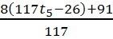 = 117 - 26 + 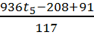 = 117 - 26 + +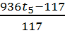 = 117 - 26 + 8 - 1 = 125 – 27
= 4(125 - 27) + 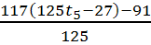 = 500 - 108 + 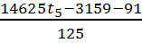 = =500 - 108 + 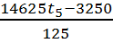 = 500 - 108 + 117 - 26 = 617 – 134
Итак,
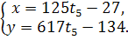
Сведем результаты в таблицу.
 | 1 | -1 | 2
 | 98 | -152 | 223
 | 483 | -751 | 1100

По условию переменная может быть только трёхзначным числом, следовательно, число 1100 не удовлетворяет условию, и переменная не может принимать значения больше или меньше 1.
Ответ: было отпущено 98 метров на сумму 4837р. 28к. Запись восстановлена.
1.6. Пример решения неопределенного уравнения с тремя переменными.
Задача 6
К детскому саду нужно проложить водопровод длиной 143 метра. Имеются трубы одинакового диаметра длиной в 10, 7 и 5 метров. Сколько нужно труб каждого размера, чтобы сделать наименьшее число соединения? [Резать трубы не рекомендуется.]
Решение (первый способ) :
Пусть количество 10-метровых труб х, 7-метровых – у, 5-метровых – z.
Найдем частные решения уравнения.
Очевидно, что
;
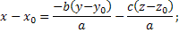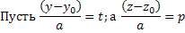
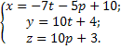
_{По условию}
Произведем перебор значений параметров.
t=0,p=0, x=10, y=4, z=3 Количество соединений 16
t=0, p=1, x=5, y=4, z=13 Количество соединений 21
t=0, p=1, x=3, y=14, z=3 Количество соединений 19
t=0, p=2, x=0, y=4, z=23 Количество соединений 26
_{Второй способ.}
Подберем другие частные решения.
По аналогии с первым способом имеем:
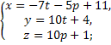
_{p=0, 1, 2 …}
t=0; p=0. x=11, y=4; z=1 Количество соединений 15
t=1; p=0. x=4, y=14; z=1 Количество соединений 18
Попробуем сделать некоторые выводы.
1) При решении такого уравнения значение одной переменной необходимо фиксировать, а затем решать неопределенное уравнение с двумя переменными. В данной задаче ясно, что для наименьшего количества соединений 10-метровых труб должно быть как можно больше, но не более 11.
2) Признак невозможности решения в целых числах для таких уравнений справедлив.
_{Ответ. 15 соединений.}
Заключение.
В ходе работы нами был изучен алгоритм решения неопределенных уравнений первой степени, рассмотрен признак невозможности решения неопределенных уравнений первой степени, а также способы решения неопределенных уравнений второй степени.
Наша работа не претендует на полноту, поскольку интересных и красивых задач с применением неопределенных уравнений первой и второй степени огромное количество. Кроме того, уравнения высших степеней тоже могут быть неопределенными. Однако мы постарались привести достаточное количество примеров, чтобы доказать, насколько важно и интересно такие уравнения решать.
В дальнейшем наша работа будет направлена на решение неопределенных уравнений высших степеней и задач, их содержащих. Такие уравнения содержатся в материалах различных олимпиад, конкурсов, экзаменов. Будем работать!
Литература.
1. Сергеев П. В., Математика в спецклассах 57-й школы. Математический анализ.- М., МЦНМО, 2008, стр. 67.
2. Перельман Я. И., Занимательная алгебра. -М., Наука, 1978.
3. «Математика в школе», №5, 2008, стр. 53.
4. Башмакова Г. И., Диофант и диофантовы уравнения. – М., Наука, 1972
5. Шевкин А. В., Текстовые задачи 7 – 11 классы. – М., «ТИД «Русское слово РС», 2003.
6. Звавич Л. И., Рязановский А. Р., Сборник задач по алгебре, 8 класс,- М., Мнемозина, 2006.
7. Галицкий М. Л., Сборник задач по алгебре 8 -9. – М., Просвещение, 2006.
8. Киселев А. П., Алгебра. Ч. 2. – М., ФИЗМАТЛИТ, 2005.

Приложение
Решение неопределенных уравнений второй степени,
_{некоторые приемы.}
При решении неопределенных уравнений второй степени можно выделить несколько основных приемов.
1) Разложение на множители левой части;
2) Выделение целой части;
3) Замена переменной.
Проиллюстрируем каждый метод примерами.
1.Метод разложения на множители.

№1 Решить уравнение
Решение. Применим метод группировки.
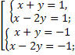
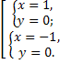
Ответ: 1 и 0, -1 и 0.

№2 Решить уравнение
Решение.
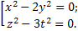
Очевидно, что не найдется таких пар рациональных чисел, чтобы данное условие выполнялось.
Ответ: нет решений.

№3 Решить уравнение
Решение.
Отсюда легко найти все тройки (x, y, z) простым перебором. Число 100 можно разложить на множители, каждый из которых представляет собой полный квадрат, увеличенный на единицу, ровно тремя способами: 100 = 1* 10 * 10 = =1* 2 * 50 = 2 * 5 * 10. Все искомые тройки получаются перестановками и изменением знаков следующих троек: (0;3;3), (0;1;7), (1;2;3).

2. Выделение целой части.
Задача 7.
Докажите, что не существует двузначного числа, равного произведению цифр, входящих в его десятичную запись.
Решение.
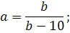
При всех значениях b из отрезка от 1 до 9 значения а отрицательны, поэтому заданного числа не существует.
Задача 8
Стороны прямоугольника выражаются целыми числами. Какой длины должны они быть, чтобы периметр прямоугольника численно равнялся его площади?
Решение:
Обозначив стороны прямоугольника через и , составляем уравнение
Откуда
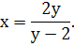
Так как и должны быть положительными, то положительным должно быть и число , т.е должно быть больше 2.
Заметим теперь, что
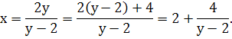
Так как должно быть целым числом, то выражение должно быть целым числом. Но при >2 это возможно лишь, если равно 3, 4 или 6. Соответствующие значения будут 6, 4, 3.
Итак, искомая фигура есть либо прямоугольник со сторонами 3 и 6, либо квадрат со стороной 4.
3. Метод замены переменной.
№5. Решите уравнение в целых числах 19 + 91 = 1991
Решение.
Пусть = , а = , тогда
19 + 91 = 1991
Частные решения = 100, = 1
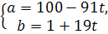
должно быть больше 0,так как квадрат числа не может быть отрицательным.
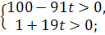
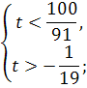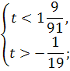
Следовательно, = 0, тогда = 100, = 1
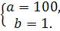
Вернёмся к исходным переменным:
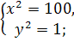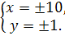
Ответ: (10;1);(−10;1);(10; −1);(−10; −1).

